Rīgas 6.vidusskola

Mans mīļākais sporta veids, tā attīstība Latvijā un Es tajā  
Zinātniski pētnieciskais darbs sporta un pedagoģijas sekcijā

Darba autors: Alekss Pauls Brencis  
Darba vadītājs: Krišs Matisons

# Rīga, 2020Anotācija

# annotation

**Saturs**

Ievads 4

1. Par Basketbolu 5

1.1 Uzbrukums 5

1.2 Aizsardzība 5

1.3 Noteikumi 6

2. Tā attīstība Latvijā 7

3. Es basketbolā 8

3.1 Kā spēlētājs 8

3.2 Kā tiesnesis 8

Secinājumi 9

Litertūras saraksts 10

# Ievads

Basketbols ir komandas sporta veids, kas radies Amerikas Savienotajās Valstīs, Springfildā. To pirmais atklāja ārsts Džeims Neismits, pieliekot tukšus persiku grozus desmit pēdu, jeb trīs metru augstumā.

# Par Basketbolu

Basketbols ir komandas sporta veids, kas sastāv no uzbrukuma un aizsardzības. Lai spēle ritētu bez jebkādiem starpgadījumiem, tā tiek tiesāta un uzraudzīta ar vairāku tiesnešu palīdzību, kuru uzdevums ir vērot un attiecīgi sodīt noteikumu pārkāpējus, piešķirot tiem kādu, no vairāku veidu piezīmēm.

## Uzbrukums

Basketbolā komandas galvenais uzdevums ir raidīt basketbola bumbu grozā, jeb to iemest caur apļveida stīpu, kura ir 46 centimetrus plata diametrā un kas ir piestiprināta pie vairoga. Primāri stīpai jāatrodas 3,05 metrus augstu no zemes. Tikmēr otra komanda cenšas neļaut to izdarīt. Basketbola spēle notiek starp divām komandām un parasti uz laukuma nedrīkst atrasties vairāk par pieciem spēlētājiem. Spēlētāji ar bumbu drīkst pārvietoties tikai to atsitot pret zemi, jeb driblējot vai atdodot piespēli. Starp katru driblu spēlētājs nedrīkst likt vairāk par vienu soli, vai arī tiek fiksēts kāds no bumbas pārvietošanas noteikumu pārkāpumiem, kā piemēram:

* Divreiz vadīts;
* Nostaigāts;
* Nesta bumba.

Spēlētāji punktus no spēles, jeb tad, kad rit laiks no kādas no ceturtdaļām, var gūt izdarot metienu metienu no groza apakšas, metienu lecienā vai arī liekot bumbu grozā no augšas lecot, jeb dankojot.

## Aizsardzība

* + 1. Kategorijas

Sekmīga aizsardzība parasti beidzas bloķētu metienu, pārķertu piespēli vai pārtvertu bumbu, vai arī uzbrukuma laika pārkāpumu, kas spēles protokolā tiek fiksēta kā kļūda uzbrukumā esošajai komandai.

* + 1. Īpašības un paņēmieni

Lai labāk saprastu basketbola aizsardzības principus, parasti treneri spēlētājiem liek saprast to, ka laukums sadalās divās pusēs: Stiprajā un vājajā. Stirā puse ir tā, kurā pusē ir bumba un no tās nedrīkst palīdzēt, ja bumbas sedzējam uzbrucējs ir veiksmīgi „aizgājis” garām.

Par komandu ar labu aizsardzību parasti sauc komandu, kuras daudz komunicē savstarpēji, kad tās ir aizsardzībā. Basketbolā ir konkrēti paņēmieni un spēlētāju rotācijas uz laukuma, kā komandai kā kopumam ir vieglāk apturēt pretinieku komandu, no punktu gūšanas. Kā piemēram ir „Bez vidus paņēmiens”. To parasti cenšas izmantot visas komandas un to nav grūti izmantot kā aizsardzībai, bet kā uzbrucējam tas var sagādāt grūtības. Šajā paņēmienā aizsargs, kurš sedz bumbas vadītāju, tam neļauj izdarī caurgājienu, caur laukuma vidu, jeb viduslīniju. Tādā gadijumā ir ļoti grūti palīdzēt viens otram.

Par labiem individuāliem aizsargiem uzskata spēlētājus ar stiprām, veiklām un atlētiskām kājām, garām rokām un mundru prātu. Labiem aizsargiem ir jābūt spējīgiem netikai ātri pārvietoties aizsardzības stājā un zināt kur viņš atrodas uz laukuma saistībā ar citiem spēlētājiem, bet arī redzēt kur atrodas viņa komandas biedri un nepieciešamības gadijumā viņiem palīdzēt.

## Noteikumi

* + 1. Punktu skaitīšana

Par katru reizi, kad bumba tiek raidīta grozā, tās komandas rezultātam tiek pieskaitīti divi punkti, ja vien spēlētājs, kas izdarījis metienu neatrodas aiz trīspunktu līnijas, kuras atālumi atšķiras no spēlētās spēles atrašanās vietas un no tā, kāda līmeņa spēlētāji spēlē konkrēto spēli. Tādā gadījumā komandas rezultātam pieskaita trīs punktus. Par katru precīzi raidītu soda metienu, rezultātam tiek pieskaitīts viens punkts. Spēles beigās, uzvar komanda ar visvairāk punktiem.

* + 1. Tiesneši un piezīmes

Basketbola spēli kontrolē jeb tiesā tiesneši. Parasti tie ir divas personas, kas pārzina visus basketbola noteikumus. Ja kāds no spēlētājiem, tiesneša prāt, pārkāpj noteikumus, tiesneša pienākums ir signalizēt par noteikumu pārkāpumu, nosvilpjot svilpi. Pēc tiesneša svilpes, spēles darbība apstājas līdz brīdim, kad tiesnesis to atjauno.

Pēc tiesneša nosvilptas regulārās piezīmes metienā, nesportiskās piezīmes vai tehniskās piezīmes seko spēlētāja, kas izprovicēja piezīmi no pretinieku komandas spēlētāja, soda metieni. Katrs soda metiens ir viena punkta vērtībā un tas, cik soda metieni tiks mesti ir atkarīgs no tiesneša lēmuma

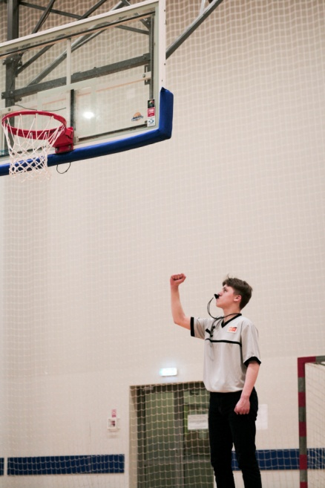

Es signalizējot noteikumu pārkāpumu

Spēlētājam nedrīkst būt vairāk par 5 piezīmēm. Ja spēlētājs izdara savu piekto noteikumu pārkāpumu, viņš atstāj spēles laukumu un uz tā vairs tajā spēlē neatgriežas. Ja spēlētājs ir ieguvis otro tehnisko vai nesportisko piezīmi, viņš tiek izraidīts no sporta zāles un nedrīkst atgriesties, kamēr spēle nav beigusies. Komandai un trenerim arī ir iespējams dabūt tehniskās piezīmes par neadekvātu uzvedību. Parasti tehniskās piezīmes tiek piešķirtas, par necienīgu uzvedību pret citiem spēlētājiem vai tiesnešiem. Nesportiskās piezīmes tiek piešķirtas par pārlieku agresīviem paņēmieniem vai arī piezīmēm, kas izdarītas spēlētājam esot vienam pret grozu, jeb tam esot „ātrajā uzbrukumā.”

* + 1. Laiks

Basketbola spēle notiek četras ceturdaļas. Eiropā viena ceturdaļa ir desmit minūtes gara, bet Nacionālajā basketbola asociācijā tā notiek divpadstmit minūtes. Katru reizi, kad komanda ir uzbrukumā, tai ir dotas 24 sekundes, lai izdarītu metienu. Ja komanda nespēj izdarīt metienu 24 sekunžu laikā, kas pieskaras stīpai, tiesneši signalizē 24 sekunžu pārkāpumu un uzbrukums tiek piešķirts pretinieku komandai.

Ja izdarot metienu un bumbai atsitoties pret stīpu, to noķer tās pašas komandas spēlētājs, kurš protams tajā brīdī ir uz laukuma kā viens no savas komandas laukuma spēlētājiem, komandai tiek dotas jaunas 14 sekundes, lai izdarītu metienu.

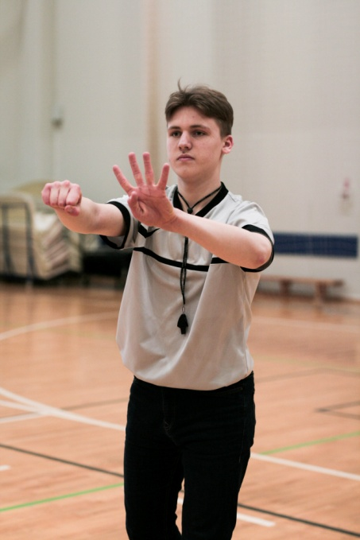

Es, parādot 14 sekundes, sekretariāta kļūdas deļ

# Tā attīstība Latvijā

# Es basketbolā

## Kā spēlētājs

## Kā tiesnesis

# Secinājumi

Basketbols ir mans mīļākais sporta veids. Ar to nodarbojos kopš deviņu gadu vecuma, bet intensīvi trenējos kopš 5. klases. Tas ir mans mīļākais sporta veids, jo to spēlējot, netikai es attīstu savu domāšanu un lēmumu pieņemšanas spējas, kā arī savu fizisko formu un labsajūtu, bet arī tas ļauj man iepazīt daudz jaunu cilvēku, ar kuriem varu kopā veidot daudz labu atmiņu. Tas man ļauj būt patiesam, tādam, kāds esmu vai vēlos būt. Tas attīsta manu komunikāciju prasmes un ar tā palīdzību, esmu pat strādājis un nopelnījis sev „kabatas naudu”.

Pats tagad spēlēju komandā ar nosaukumu „East - Ball”. Šajā komandā trenējos trešo gadu un redzu sevī progresu un to lielo darbu, ko esmu iegūldījis sevī, un manuprāt, tas ir atmaksājies, jo esmu izaudzis no zēna, par personību un basketbolam manā izaugsmē ir bijusi liela nozīme.

Tas ir salīdzinoši nesen izveidojies komandas sporta veids, kurš ticis izveidots bez iepriekš esoša nodoma, un tā popularitātes pieaugumu var izskaidrot ar to, cik ļoti, pat 19.gs. beigās tas, nevienam nezināmais sporta veids varēja aizraut tā laika jauniešus ar savu dinamiku, kopības sajūtu un to, ka tas uztur tevi labā fiziskajā formā, jo ļoti reti redzam patiešām labus spēlētājus augstākajos spēlēšanas līmeņos ar sliktu fizisko sagatavotību. Un pat ja dažreiz tā arī notiek, pašam spēlētājam ir grūti spēlēt, piemēram ar lieko svaru, tādēļ parasti šādi spēlētāji nokrītas savā svarā. Bet protams ir arī dažādi izņēmumi.

Latvijā basketbols izplatijās strauji un tā popularitāte pieauga, galvenokārt, jo lielāko daļu laika, kopš basketbols ir bijis pazīstams Latvijā, tā bija PSRS sastāvā, kur tas bija populārs un dažādi latviešu sportisti ir guvuši panākumus PSRS izlases sastāvā saistībā ar savām prasmēm uz basketbola laukuma. Bet kopš Latvija ir atjaunojusi savu neatkarību, tā ir sakārtojusi arī sporta nozari, ieskaitot arī basketbolu. Latvija atbildību, par basketbolu uz ticējusi LBS, jeb Latvijas basketbola savienībai, kas to sadala pēc vecuma, dzimuma un spēju līmeņiem.

Basketbols mani ir izveidojis no apaļīga puisēna ar nenopietniem dzīves uzskatiem par puisi, ar labu fizisko sagatavotību, labām lēmumu pieņemšanas spējām un par puisi, kurš spējīgs uzņemties atbildību un izdarīt secinājumus, ja kas nenotiek, kā būtu vēlējies, nevis novelt vainu uz kādu citu, kā to būtu darījis agrāk.

# Litertūras saraksts